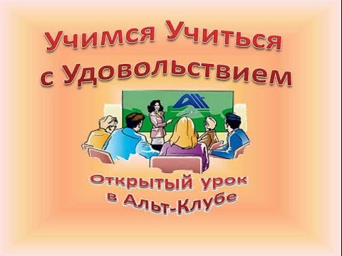**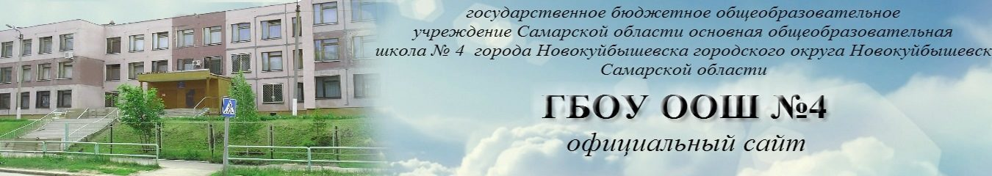МИРОВЫЕ *НОВОСТИ***

**Печатный орган ГБОУ ООШ №4 18 апреля 2018г. 6 +**

**У НАС ВНОВЬ ДЕНЬ ОТКРЫТЫХ ДВЕРЕЙ!**

# КАКИМ ДОЛЖЕН БЫТЬ СОВРЕМЕННЫЙ УРОК? КАК СЧИТАЮТ http://cp12.nevsepic.com.ua/57/1354219982-12.pngУЧАЩИЕСЯ?

# Современный урок – это… урок без стрессов. урок, http://cp12.nevsepic.com.ua/57/1354219982-12.pngгде выслушают любое твое мнение.

# интересный урок. http://cp12.nevsepic.com.ua/57/1354219982-12.pngурок, где учитель наставник и член твоей команды. http://cp12.nevsepic.com.ua/57/1354219982-12.pngурок, где хочется учиться.

# А КАК СЧИТАЮТ РОДИТЕЛИ?

# это урок, где педагог открывает в ученике новые потенциалы,  особенности и на этом строит своё общение с ним, соблюдая разумную строгость.

# Это урок. где царит тёплая атмосфера сотрудничества,  сотворчества, психологического комфорта,  где  каждый наш ребёнок может реализовать себя,  раскрыть свои способности, свой талант.

Для чего в школе учат детей? Раньше бы ответили так: для того, чтобы они умели читать, считать, вычислять. Но с позиции ФГОС это звучит по-другому: для того, чтобы они стали успешными в жизни.

        Для того, чтобы быть успешным, человеку необходимо развиваться, нужно развивать способности ученика учиться, иначе говоря – формировать систему универсальных учебных действий (УУД).

Вот уже много лет ГБОУ ООШ №4 является базовым по внедрению и распространению передового педагогического опыта. Педагоги активно делятся своим опытом работы. Вот и сегодня в школе День открытых дверей. **«ФГОС: опыт, проблемы, перспективы**» - это тема стажировочного практикума, в ходе которого педагоги из нашего города рассказывали гостям из Ярославской области, каким должен быть современный урок в школе.

***«Современное общество меняется и заставляет нас смотреть на мир по- новому. Изменения в научной и информационной сфере требуют менять критерии н* *е только в работе специалистов, но и, конечно, в образовании. Внедрение учебно-методических комплектов и электронного*  *оборудования, оборудований для помещений и компетентность*  *учителей повлияет на уровень образованности учащихся. Введение новых образовательных стандартов повысит уровень знаний, общекультурное и нравственное развитие учащихся» , -******комментирует директор ГБОУ ООШ №4 О.В.Борисова, Почётный работник общего образования РФ, депутат Думы г.о. Новокуйбышевск 5 созыва***

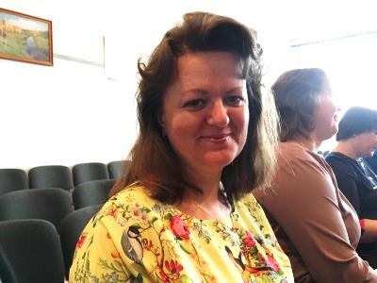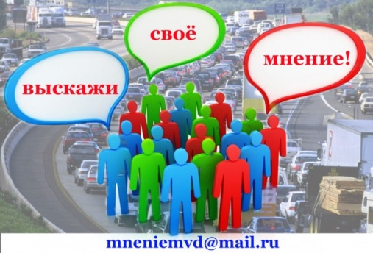**«Каким должен быть современный урок? Что значит работать по ФГОСам?» - такие вопросы задали мы нашим дорогим гостям, уважаемым педагогам-экспертам.**



«Современный урок должен быть очень интересным , он должен давать детям не только глубокие знания , но и учить их самих учиться.

Такой урок должен развивать различные действия обучающихся, чтобы дети могли сами впоследствии открывать свои знания для себя», - ***рассказывает Жанна Витальевна Ершова.***

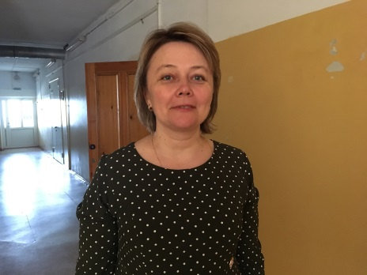***«СОВРЕМЕННЫЙ УРОК ДОЛЖЕН БЫТЬ ИНТЕРЕСНЫМ, ТВОРЧЕСКИМ , КОГДА ИНИЦИАТИВА ИСХОДИТ ОТ ДЕТЕЙ!» - считает Наталья Анатольевна Мыстыкова***

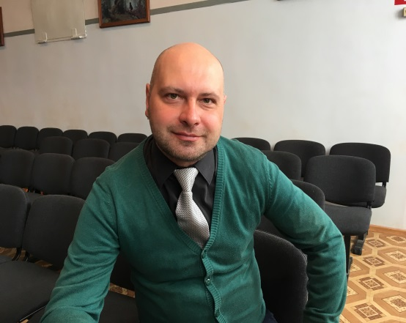

***Что значит работать по ФГОСам?***

***«Работать по ФГОСам - это значит формировать не только предметный результат , но и личностные качества, которые способствуют тому, что человек социализировался и получил предпрофессиональное образование», - так считает Кирилл Владимирович Сапегин***

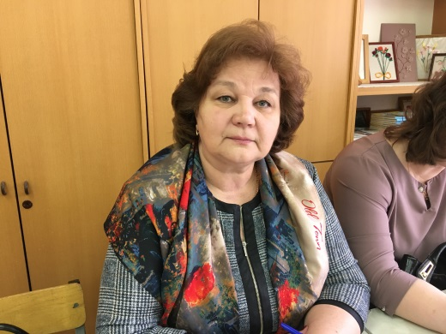

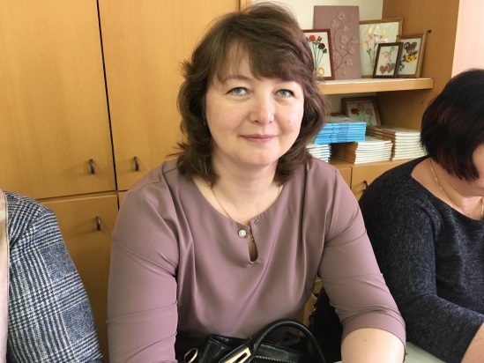 ***«Современный урок должен быть познавательным, интересным. Важно, чтобы дети следующего урока ждали с нетерпением, могли хорошо подготовиться к итоговой аттестации. А работать по ФГОСам – это, прежде всего, совместная работа учителя и ученика», - это мнение директора школы, Елены Павловны Чепуриной.***

***Козина Елена Николаевна, директор ИОЦ, комментирует : «Современный урок должен быть информационно оснащённым, должно быть современное оборудование, чтобы ребенок смог найти любую информацию. Деятельностный подход, самостоятельный поиск информации- это основы ФГОСов».***

**А ТЕПЕРЬ**

***Пусть девизом ФГОСам будет***

***Самым, самым главным:***

***«Чтоб при выходе из школы человек был славным,***

***Чтоб страну свою любил и любимый город!***

***Школу и знания чтоб не позабыл, -***

***Вот этим ФГОС и дорог!»***

***УУД что ПДД!***

***Тоже там движение.***

***Но главная фигура – ученик,***

***Его успех и достижения!***



 **РЕФЛЕКСИЯ!!!**